Ngày dạy: 9/9/2024 Tuần:1 Tiết: 1,2 ĐỊA LÍ DÂN CƯ
BÀI 1. DÂN CƯ VÀ DÂN TỘC, CHẤT LƯỢNG CUỘC SỐNG
Môn học/ Hoạt động giáo dục: Địa lý 9
Thời gian thực hiện: 2 tiết
I. MỤC TIÊU
1. Về kiến thức:
- Trình bày được đặc điểm phân bố các dân tộc Việt Nam.
- Vẽ và nhận xét được biểu đồ về gia tăng dân số.
- Phân tích được sự thay đổi cơ cấu tuổi và giới tính của dân cư.
- Nhận xét được sự phân hóa thu nhập theo vùng từ bảng số liệu cho trước
2. Năng lực
- Sử dụng Atlat để trình bày sự phân bố các dân tộc Việt Nam
- Khai thác kênh hình và kênh chữ trong SGK trang 129 đến trang 131
- Thu thập thông tin, hình ảnh về một số dân tộc.
3. Phẩm chất
- Yêu gia đình, quê hương, đất nước, tích cực, chủ động tham gia các hoạt động bảo vệ thiên nhiên.
- Có thái độ chung sống đoàn kết với các dân tộc khác trên đất nước
- Ý thức học tập nghiêm túc, có ý thức vận dụng kiến thức, tìm hiểu đặc điểm các dân tộc Việt Nam
II. THIẾT BỊ DẠY HỌC VÀ HỌC LIỆU
1. Chuẩn bị của giáo viên:
- Kế hoạch bài dạy, sách giáo khoa, sách giáo viên, Atlat Địa lí Việt Nam.
- Bản đồ dân cư Việt Nam
- Một số tranh ảnh về một số dân tộc ở Việt Nam.
- Phiếu học tập, bảng phụ ghi câu hỏi thảo luận nhóm và bảng nhóm cho HS trả lời.
2. Chuẩn bị của học sinh:
- Sách giáo khoa, vở ghi
- Atlat Địa lí Việt Nam.
- Hoàn thành phiếu bài tập.
III. TIẾN TRÌNH DẠY HỌC
1. Hoạt động 1: Mở đầu
a. Mục tiêu: Tạo tình huống giữa cái đã biết và chưa biết nhằm tạo hứng thú học tập cho HS.
b. Tổ chức thực hiện
Bước 1: Chuyển giao nhiệm vụ học tập
GV: Nhìn tranh đoán dân tộc
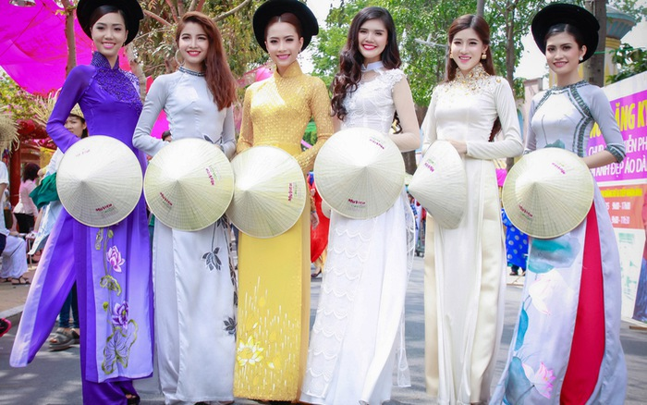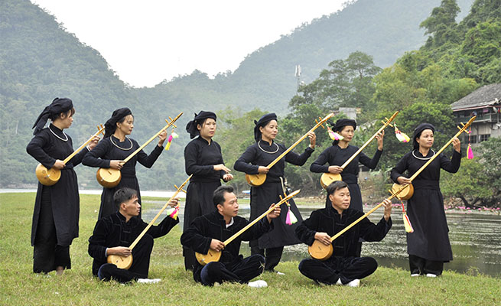
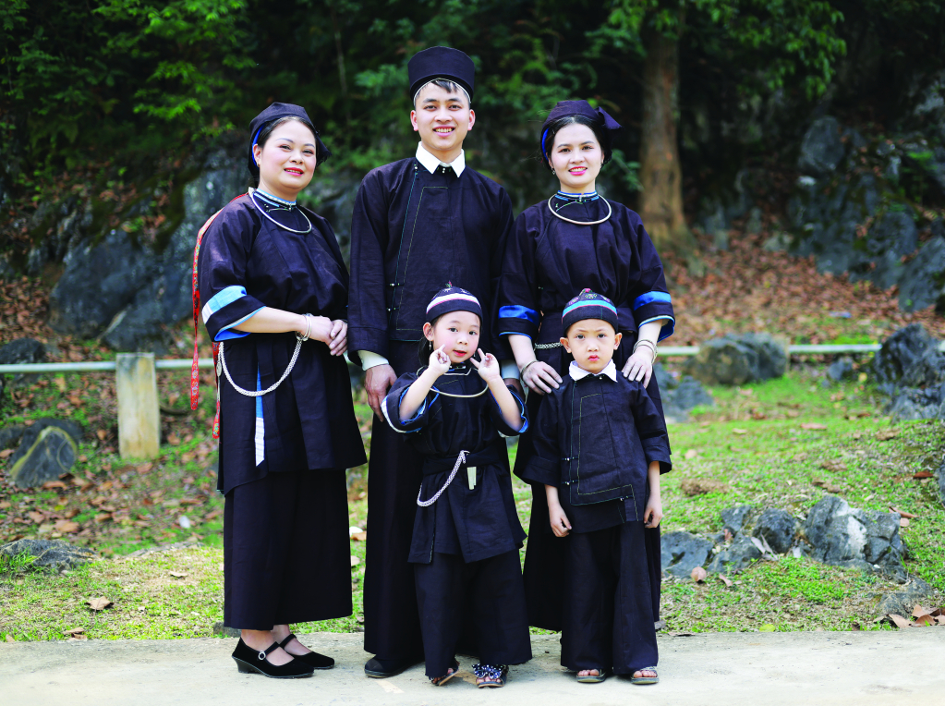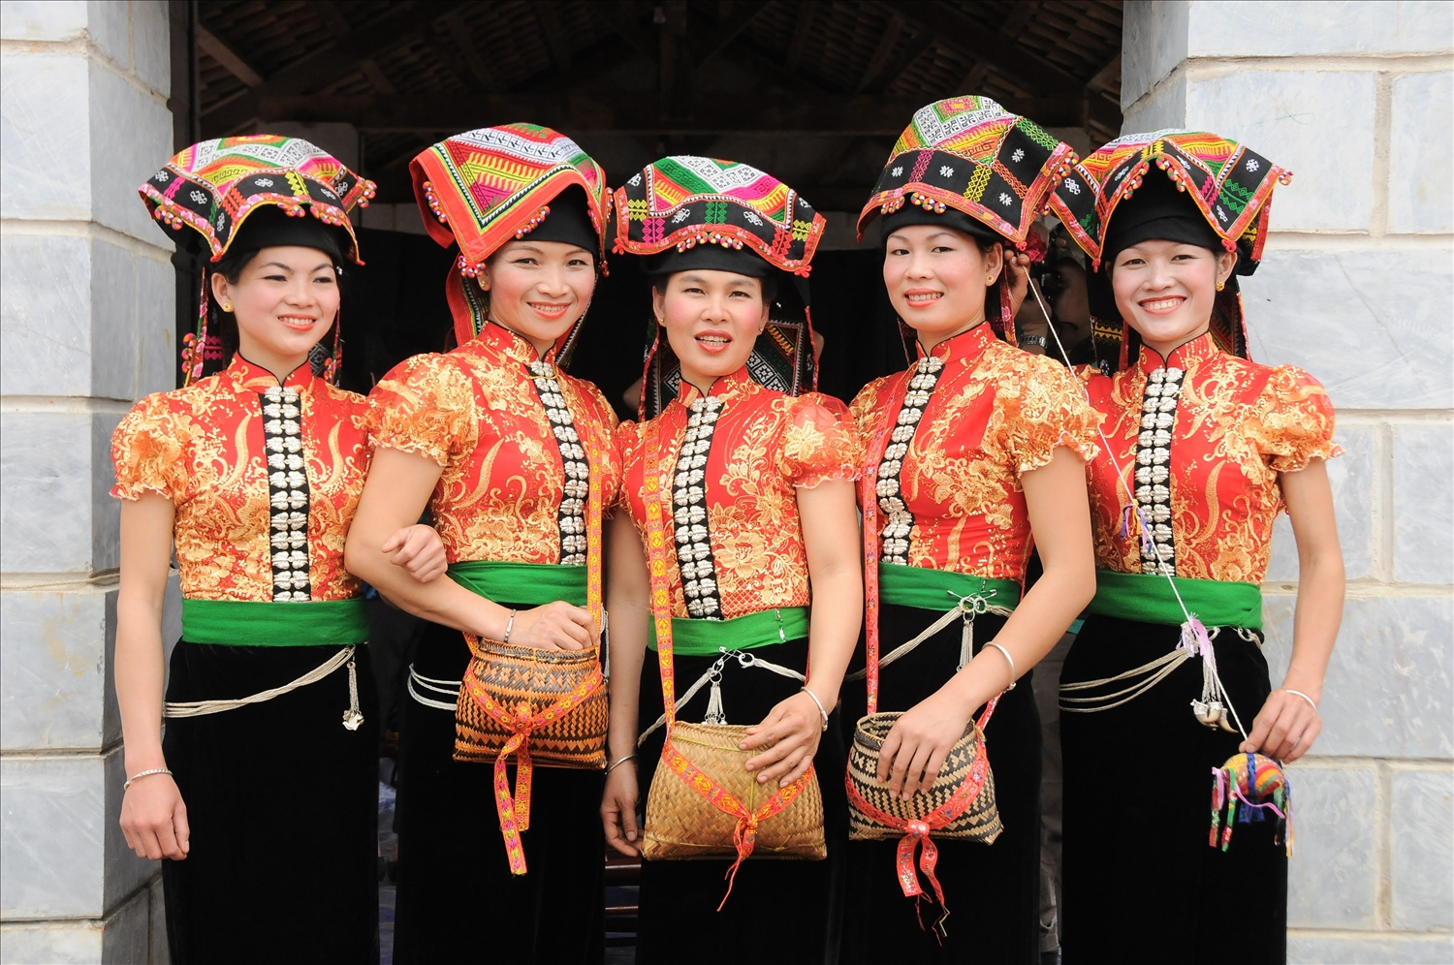
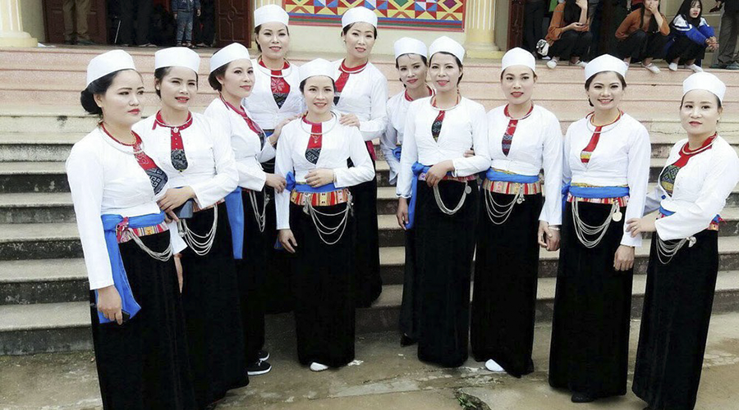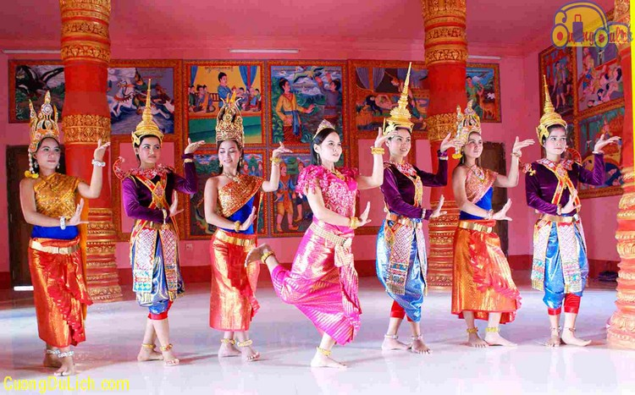
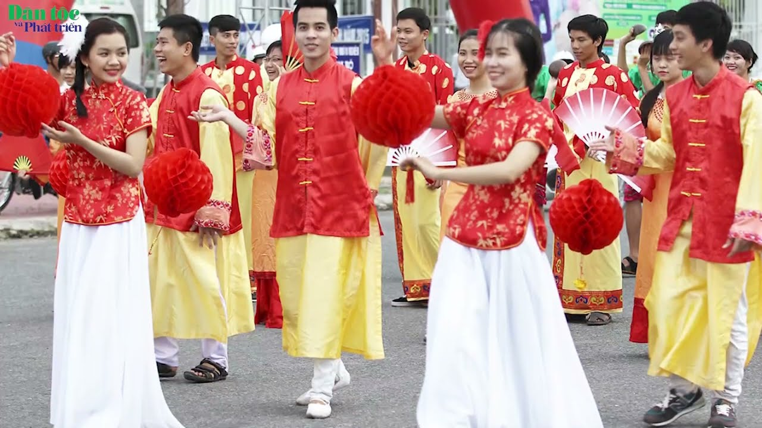
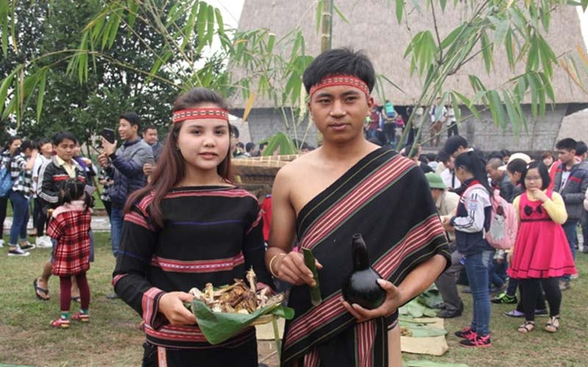
HS: Lắng nghe và tiếp cận nhiệm vụ
Bước 2: Thực hiện nhiệm vụ học tập
HS suy nghĩ để trả lời câu hỏi.
GV quan sát, đánh giá thái độ và khả năng thực hiện nhiệm vụ học tập của HS.
Bước 3: Báo cáo kết quả và thảo luận
Sau khi cá nhân HS có sản phẩm, GV lần lượt gọi HS trình bày sản phẩm của mình:

- Dân tộc Kinh
- Dân tộc Tày
- Dân tộc Nùng
- Dân tộc Thái
- Dân tộc Mường
- Dân tộc Khơ - me
- Dân tộc Hoa
- Dân tộc H Mông
- Dân tộc Dao
- Dân tộc Gia - rai

HS khác lắng nghe, bổ sung, chỉnh sửa sản phẩm giúp bạn và sản phẩm của cá nhân.
Bước 4: Đánh giá kết quả thực hiện nhiệm vụ học tập
GV: Chuẩn kiến thức và dẫn vào bài mới
HS: Lắng nghe, vào bài mới: Việt Nam là quốc gia có nhiều dân tộc. Với truyền thống yêu nước, đoàn kết các dân tộc đã sát cánh bên nhau trong suốt quá trình xây dựng và bảo vệ tổ quốc. Hiện nay, các dân tộc ở nước ta phân bố ra sao? Cơ cấu dân số có sự thay đổi như thế nào? Chúng ta cùng tìm hiểu qua nội dung bài học hôm nay.
2.Hoạt động 2: Hình thành kiến thức mới
Hoạt động 2.1. Đặc điểm phân bố các dân tộc Việt Nam
a. Mục tiêu:
- Trình bày được đặc điểm phân bố các dân tộc Việt Nam.
b.Tổ chức thực hiện:

Hoạt động của GV và HS | Nội dung
Bước 1: Chuyển giao nhiệm vụ học tập  * GV yêu cầu HS đọc nội dung sgk lần lượt trả lời các câu hỏi sau:  - Cho biết năm 2021 Việt Nam có dân số là bao nhiêu?  - Việt Nam có bao nhiêu dân tộc? Dân tộc nào nhiều nhất và chiếm tỉ lệ bao nhiêu? Các dân tộc còn lại chiếm tỉ lệ bao nhiêu?  * GV chia lớp thành 6 nhóm thảo luận nội dung sau: Dựa vào thông tin trong bài, hãy trình bày đặc điểm phân bố các dân tộc nước ta theo nhiệm vụ của từng nhóm.  - Nhóm 1+2:  - Nhóm 3+4:  - Nhóm 5+6:  * HS: Tiếp cận nhiệm vụ và lắng nghe  Bước 2: Thực hiện nhiệm vụ học tập  * HS quan sát hình và đọc sgk, suy nghĩ để trả lời câu hỏi.  * GV quan sát, trợ giúp HS khi có yêu cầu. Đánh giá thái độ và khả năng thực hiện nhiệm vụ học tập của HS.  Bước 3: Báo cáo kết quả và thảo luận  * Sau khi cá nhân HS có sản phẩm, GV lần lượt gọi HS trình bày sản phẩm của mình:  - Năm 2021 Việt Nam có dân số là: 98,5 triệu người.  - Việt Nam có 54 dân tộc:  Dân tộc Kinh  Dân tộc Tày  Dân tộc Thái  Dân tộc Mường  Dân tộc Khơ - me  Dân tộc Hoa  Dân tộc Nùng  Dân tộc H Mông  Dân tộc Dao  Dân tộc Gia- Rai  Dân tộc Ê - đê  Dân tộc Ba – Na  Dân tộc Sán Chay  Dân tộc Chăm  Dân tộc Cơ – ho  Dân tộc Xơ - đăng  Dân tộc Sán Dìu  Dân tộc Hrê  Dân tộc Ra glai  Dân tộc Mnông  Dân tộc thổ  Dân tộc Xtiêng  Dân tộc Khơ - mú  Dân tộc Bru - Vân Kiều  Dân tộc Cơ - tu  Dân tộc Giáy  Dân tộc Tà – ôi  Dân tộc Mạ  Dân tộc Giẻ - Triêng  Dân tộc Co  Dân tộc Chơ - ro  Dân tộc Xinh - mun  Dân tộc Hà Nhì  Dân tộc Chu - ru  Dân tộc Lào  Dân tộc La Chí  Dân tộc Kháng  Dân tộc Phù Lá  Dân tộc La Hủ  Dân tộc La Ha  Dân tộc Pà Thẻn  Dân tộc Lự  Dân tộc Mảng  Dân tộc Cơ Lao  Dân tộc Bố Y  Dân tộc Cống  Dân tộc Si La  Dân tộc Pu Péo  Dân tộc Rơ - măm  Dân tộc Brâu  Dân tộc Ơ – đu  - Dân tộc Kinh nhiều nhất và chiếm khoảng 85% dân số cả nước.  - Các dân tộc còn lại chiếm khoảng 15% dân số cả nước.  - Nhóm 1+2:  - Nhóm 3+4:  - Nhóm 5+6:  * HS khác lắng nghe, bổ sung, chỉnh sửa sản phẩm giúp bạn và sản phẩm của cá nhân.  Bước 4: Đánh giá kết quả thực hiện nhiệm vụ học tập  GV đánh giá tinh thần thái độ học tập của HS, đánh giá kết quả hoạt động của HS và chốt lại nội dung chuẩn kiến thức cần đạt.  GV mở rộng: Người Việt Nam ở nước ngoài hướng về đất nước.  https://www.youtube.com/watch?v=DpILasNBE70 | - Đặc điểm phân bố các dân tộc Việt Nam  - Năm 2021 Việt Nam có dân số là: 98,5 triệu người.  - Việt Nam có 54 dân tộc, dân tộc Kinh chiếm khoảng 85% dân số, các dân tộc thiểu số chiếm khoảng 15% số dân cả nước.  a. Các dân tộc sinh sống rộng khắp trên lãnh thổ Việt Nam  - Dân tộc Kinh phân bố ở đồng bằng.  - Các dân tộc thiểu số phân bố ở trung du, miền núi, …  - Dân tộc Khơ-me, Chăm và Hoa sinh sống tập trung ở vùng đồng bằng và đô thị.  b. Sự phân bố thay đổi theo thời gian và không gian  - Do việc khai thác các điều kiện tự nhiên và tài nguyên thiên nhiên để phát triển kinh tế - xã hội.  - Không gian sinh sống được mở rộng, tính đan xen trong phân bố các dân tộc trở nên phổ biến.  c. Người Việt Nam ở nước ngoài luôn hướng về Tổ quốc  - Năm 2021, có khoảng 5,3 triệu người sinh sống ở nước ngoài.  - Là bộ phận không tách rời và là nguồn lực của cộng đồng dân tộc Việt Nam.  - Tích cực lao động, học tập và luôn hướng về xây dựng quê hương, đất nước.
  Đặc điểm | Biểu hiện
  Các dân tộc sinh sống rộng khắp trên lãnh thổ Việt Nam
  Đặc điểm | Biểu hiện
  Sự phân bố thay đổi theo thời gian và không gian
  Đặc điểm | Biểu hiện
  Người Việt Nam ở nước ngoài luôn hướng về Tổ quốc
  Đặc điểm | Biểu hiện
  Các dân tộc sinh sống rộng khắp trên lãnh thổ Việt Nam | - Các dân tộc sinh sống rộng khắp trên lãnh thổ nước ta.  - Dân tộc Kinh phân bố nhiều hơn ở các khu vực đồng bằng.  - Các dân tộc thiểu số thường phân bố ở các khu vực trung du, miền núi, nơi có vị trí quan trọng, địa bàn chiến lược về an ninh, quốc phòng.  - Một số dân tộc như: Khơ-me, Chăm và Hoa sinh sống tập trung ở vùng đồng bằng và đô thị.
  Đặc điểm | Biểu hiện
  Sự phân bố thay đổi theo thời gian và không gian | - Sự phân bố dân cư, dân tộc có sự thay đổi do việc khai thác các điều kiện tự nhiên và tài nguyên thiên nhiên để phát triển kinh tế - xã hội ở các vùng kinh tế.  - Không gian sinh sống được mở rộng, tính đan xen trong phân bố các dân tộc trở nên phổ biến.
  Đặc điểm | Biểu hiện
  Người Việt Nam ở nước ngoài luôn hướng về Tổ quốc | - Năm 2021, Việt Nam có khoảng 5,3 triệu người sinh sống ở nước ngoài.  - Là bộ phận không tách rời và là nguồn lực của cộng đồng dân tộc Việt Nam.  - Người Việt Nam ở nước ngoài tích cực lao động, học tập và luôn hướng về xây dựng quê hương, đất nước.

Hoạt động 2.2: Gia tăng dân số và cơ cấu dân số (Gia tăng dân số)
a. Mục tiêu:
- Xác định được quy mô, gia tăng dân số nước ta qua các bảng số liệu
b. Tổ chức thực hiện:
Hoạt động của GV và HS | Nội dung
Bước 1: Chuyển giao nhiệm vụ học tập  *GV: GV yêu cầu HS đọc nội dung sgk và bảng 1.1 lần lượt trả lời các câu hỏi sau:  - Nhận xét quy mô dân số và tỉ lệ gia tăng dân số của Việt Nam giai đoạn 1999 – 2021  - Trình bày đặc điểm dân số nước ta và nhận xét tình hình gia tăng dân số của nước ta  *HS: Tiếp cận nhiệm vụ và lắng nghe  Bước 2: Thực hiện nhiệm vụ học tập  * HS suy nghĩ để trả lời câu hỏi.  * GV quan sát, trợ giúp HS khi có yêu cầu. Đánh giá thái độ và khả năng thực hiện nhiệm vụ học tập của HS.  Bước 3: Báo cáo kết quả và thảo luận  *Sau khi HS có sản phẩm, GV cho các HS trình bày sản phẩm của mình trước lớp:  - Nhận xét quy mô dân số và tỉ lệ gia tăng dân số của Việt Nam giai đoạn 1999 – 2021  + Quy mô dân số:  Năm 1999: 76,5 triệu người  Năm 2009: 86,0 triệu người - Sau 10 năm (1999 – 2009) dân số nước ta tăng 9,5 triệu người  Năm 2019: 96,5 triệu người - Sau 10 năm (2009 – 2019) dân số nước ta tăng 10,5 triệu người  Năm 2021: 98,5 triệu người - Sau 02 năm (2019 – 2021) dân số nước ta tăng 2,0 triệu người  + Tỉ lệ gia tăng dân số:  Năm 1999: 1,51 %  Năm 2009: 1,06% - 10 năm sau (1999 – 2009) tỉ lệ gia tăng dân số nước ta giảm 0,45%  Năm 2019: 1,15% - 10 năm sau (2009 – 2019) tỉ lệ gia tăng dân số nước ta tăng 0,09%  Năm 2021: 0,94% - 02 năm sau (2019 – 2021) tỉ lệ gia tăng dân số nước ta giảm 0,21%  - Trình bày đặc điểm dân số nước ta: Năm 2021, Việt Nam là nước đông dân với quy mô dân số đứng thứ 3 Đông Nam Á (sau In-đô-nê-xi-a, Phi-lip-pin) và thứ 15 thế giới (sau Trung Quốc, Ấn Độ, Hoa Kì, In-đô-nê-xi-a, Pa-kít-xtan, Ni-giê-ri-a, Bra-xin, Băng-la-đét, Nga, Mê-hi-cô, Nhật Bản, Ê-ti-ô-pi-a, Phi-lip-pin, Ai Cập)  - Nhận xét tình hình gia tăng dân số của nước ta:  + Dân số Việt Nam có sự gia tăng khác nhau qua các giai đoạn.  + Trong vài thập kỉ gần đây, tỉ lệ gia tăng dân số có xu hướng giảm dần.  + Số dân vẫn có sự gia tăng về quy mô và mỗi năm tăng them khoảng 1 triệu người.  + Tỉ lệ gia tăng dân số có sự khác biệt giữa các vùng, giữa thành thị và nông thôn.  *HS khác lắng nghe, bổ sung, chỉnh sửa sản phẩm giúp bạn và sản phẩm của cá nhân.  Bước 4: Đánh giá kết quả thực hiện nhiệm vụ học tập  GV đánh giá tinh thần thái độ học tập của HS, đánh giá kết quả hoạt động của HS và chốt lại nội dung chuẩn kiến thức cần đạt. | 2. Gia tăng dân số và cơ cấu dân số  a. Gia tăng dân số  - Năm 2021, Việt Nam là nước đông dân với quy mô dân số đứng thứ 3 Đông Nam Á và thứ 15 thế giới.  - Dân số Việt Nam có sự gia tăng khác nhau qua các giai đoạn.  - Tỉ lệ gia tăng dân số có sự khác biệt giữa các vùng, giữa thành thị và nông thôn.

Ngày dạy: Tiết:
Lớp dạy: Tuần:
Hoạt động 2.3: Gia tăng dân số và cơ cấu dân số (Cơ cấu dân số)
a. Mục tiêu:
- Nhận xét và giải thích được sự thay đổi về cơ cấu dân số theo tuổi và theo giới tính của dân cư nước ta qua các bảng số liệu.
d. Tổ chức thực hiện:
Hoạt động của GV và HS | Nội dung
Bước 1: Chuyển giao nhiệm vụ học tập  *GV: GV yêu cầu HS đọc nội dung sgk và bảng 1.2, 1.3 lần lượt trả lời các câu hỏi sau:  - Nhận xét và giải thích sự thay đổi cơ cấu dân số theo nhóm tuổi ở nước ta, giai đoạn 1999 – 2021  - Nhận xét và giải thích sự thay đổi cơ cấu dân số theo giới tính ở Việt Nam, giai đoạn 1999 – 2021  *HS: Tiếp cận nhiệm vụ và lắng nghe  Bước 2: Thực hiện nhiệm vụ học tập  * HS suy nghĩ để trả lời câu hỏi.  * GV quan sát, trợ giúp HS khi có yêu cầu. Đánh giá thái độ và khả năng thực hiện nhiệm vụ học tập của HS.  Bước 3: Báo cáo kết quả và thảo luận  *Sau khi HS có sản phẩm, GV cho các HS trình bày sản phẩm của mình trước lớp:  - Nhận xét và giải thích sự thay đổi cơ cấu dân số theo nhóm tuổi ở nước ta, giai đoạn 1999 – 2021  + Năm 1999:  Nhóm tuổi từ 0 – 14 tuổi: 33,1%  Nhóm tuổi từ 15 – 64 tuổi: 61,1%  Nhóm tuổi từ 65 tuổi trở lên: 5,8%  + Năm 2009:  Nhóm tuổi từ 0 – 14 tuổi: 24,5%  Nhóm tuổi từ 15 – 64 tuổi: 69,1%  Nhóm tuổi từ 65 tuổi trở lên: 6,4%  + Năm 2019:  Nhóm tuổi từ 0 – 14 tuổi: 24,3%  Nhóm tuổi từ 15 – 64 tuổi: 68,0%  Nhóm tuổi từ 65 tuổi trở lên: 7,7%  + Năm 2021:  Nhóm tuổi từ 0 – 14 tuổi: 24,1%  Nhóm tuổi từ 15 – 64 tuổi: 67,6%  Nhóm tuổi từ 65 tuổi trở lên: 8,3%  + Việt Nam có cơ cấu dân số trẻ.  + Tỉ lệ nhóm tuổi từ 15 – 64 tuổi chiếm tỉ trọng lớn nhất → tận dụng nguồn nhân lực có chất lượng cho tăng trưởng kinh tế và phát triển bền vững.  + Số dân từ 65 tuổi trở lên tăng dần tỉ trọng → dân số nước ta có xu hướng già hóa → tác động đến hầu hết các lĩnh vực của đời sống xã hội (thị trường lao động, nhu cầu về các hàng hóa, dịch vụ, an sinh xã hội và chăm sóc sức khoẻ cho người cao tuổi,...)  - Nhận xét và giải thích sự thay đổi cơ cấu dân số theo giới tính ở Việt Nam, giai đoạn 1999 – 2021  + Năm 1999:  Nữ: 50,8%  Nam: 49,2%  + Năm 2009:  Nữ: 50,6%  Nam: 49,4%  + Năm 2019:  Nữ: 50,2%  Nam: 49,8%  + Năm 2021:  Nữ: 50,2%  Nam: 49,8%  * Nhận xét:  + Cơ cấu dân số theo giới tính nước ta có sự thay đổi.  + Tỉ lệ nữ có xu hướng giảm và tỉ lệ nam có xu hướng tăng qua các năm.  + Năm 2021, nữ chiếm 50,2% và nam chiếm 49,8% trong tổng số dân.  + Tình trạng mất cân bằng giới tính ở nhóm sơ sinh khá rõ rệt.  + Năm 2021, bình quân cứ 100 bé gái thì có đến 112 bé trai.  *HS khác lắng nghe, bổ sung, chỉnh sửa sản phẩm giúp bạn và sản phẩm của cá nhân.  Bước 4: Đánh giá kết quả thực hiện nhiệm vụ học tập  GV đánh giá tinh thần thái độ học tập của HS, đánh giá kết quả hoạt động của HS và chốt lại nội dung chuẩn kiến thức cần đạt.  GV mở rộng:  Xu thế già hóa dân số ở nước ta và vấn đề chăm sóc sức khỏe, sử dụng lao động người cao tuổi  Việt Nam có tốc độ già hóa nhanh nhất thế giới | 2. Gia tăng dân số và cơ cấu dân số  a. Cơ cấu dân số  b. Cơ cấu dân số  - Cơ cấu dân số theo tuổi:  + Việt Nam có cơ cấu dân số trẻ.  + Tỉ lệ nhóm tuổi từ 15 – 64 tuổi chiếm tỉ trọng lớn nhất → nguồn nhân lực có chất lượng cho tăng trưởng kinh tế và phát triển bền vững.  + Số dân từ 65 tuổi trở lên tăng dần tỉ trọng → dân số nước ta có xu hướng già hóa → tác động đến hầu hết các lĩnh vực của đời sống xã hội  - Cơ cấu dân số theo giới tính:  + Cơ cấu dân số theo giới tính nước ta có sự thay đổi.  + Tình trạng mất cân bằng giới tính ở nhóm sơ sinh khá rõ rệt.

Hoạt động 2.4: Phân hóa thu nhập theo vùng
a. Mục tiêu:
- Nhận xét được sự phân hóa thu nhập theo vùng từ bảng số liệu cho trước
b. Tổ chức thực hiện:
Hoạt động của GV và HS | Nội dung
Bước 1: Chuyển giao nhiệm vụ học tập  *GV: GV yêu cầu HS đọc nội dung sgk và bảng 1.4 lần lượt trả lời các câu hỏi sau:  - Nhận xét sự phân hóa thu nhập bình quân đầu người giữa các vùng.  *HS: Tiếp cận nhiệm vụ và lắng nghe  Bước 2: Thực hiện nhiệm vụ học tập  * HS suy nghĩ để trả lời câu hỏi.  * GV quan sát, trợ giúp HS khi có yêu cầu. Đánh giá thái độ và khả năng thực hiện nhiệm vụ học tập của HS.  Bước 3: Báo cáo kết quả và thảo luận  *Sau khi HS có sản phẩm, GV cho các HS trình bày sản phẩm của mình trước lớp:  - Nhận xét sự phân hóa thu nhập bình quân đầu người giữa các vùng.  * Năm 2014:  + Trung du và miền núi Bắc Bộ: 1,6 triệu đồng  + Đồng bằng sông Hồng: 3,3 triệu đồng  + Bắc Trung Bộ và Duyên hải miền Trung: 1,9 triệu đồng  + Tây Nguyên: 2,0 triệu đồng  + Đông Nam Bộ: 4,1 triệu đồng  + Đồng bằng sông Cửu Long: 2,3 triệu đồng  * Năm 2019:  + Trung du và miền núi Bắc Bộ: 2,6 triệu đồng  + Đồng bằng sông Hồng: 5,2 triệu đồng  + Bắc Trung Bộ và Duyên hải miền Trung: 3,3 triệu đồng  + Tây Nguyên: 3,1 triệu đồng  + Đông Nam Bộ: 6,3 triệu đồng  + Đồng bằng sông Cửu Long: 3,9 triệu đồng  * Năm 2021:  + Trung du và miền núi Bắc Bộ: 2,8 triệu đồng  + Đồng bằng sông Hồng: 5,0 triệu đồng  + Bắc Trung Bộ và Duyên hải miền Trung: 3,5 triệu đồng  + Tây Nguyên: 2,9 triệu đồng  + Đông Nam Bộ: 5,8 triệu đồng  + Đồng bằng sông Cửu Long: 3,7 triệu đồng  - Năm 2021, thu nhập bình quân đầu người /tháng của nước ta khoảng 4,2 triệu đồng.  + Khu vực thành thị đạt 5,4 triệu đồng  + Khu vực nông thôn đạt 3,5 triệu đồng.  - Thu nhập của người dân đều có sự cải thiện theo thời gian nhưng vẫn còn sự phân hóa giữa các vùng.  *HS khác lắng nghe, bổ sung, chỉnh sửa sản phẩm giúp bạn và sản phẩm của cá nhân.  Bước 4: Đánh giá kết quả thực hiện nhiệm vụ học tập  GV đánh giá tinh thần thái độ học tập của HS, đánh giá kết quả hoạt động của HS và chốt lại nội dung chuẩn kiến thức cần đạt.  Gv mở rộng:  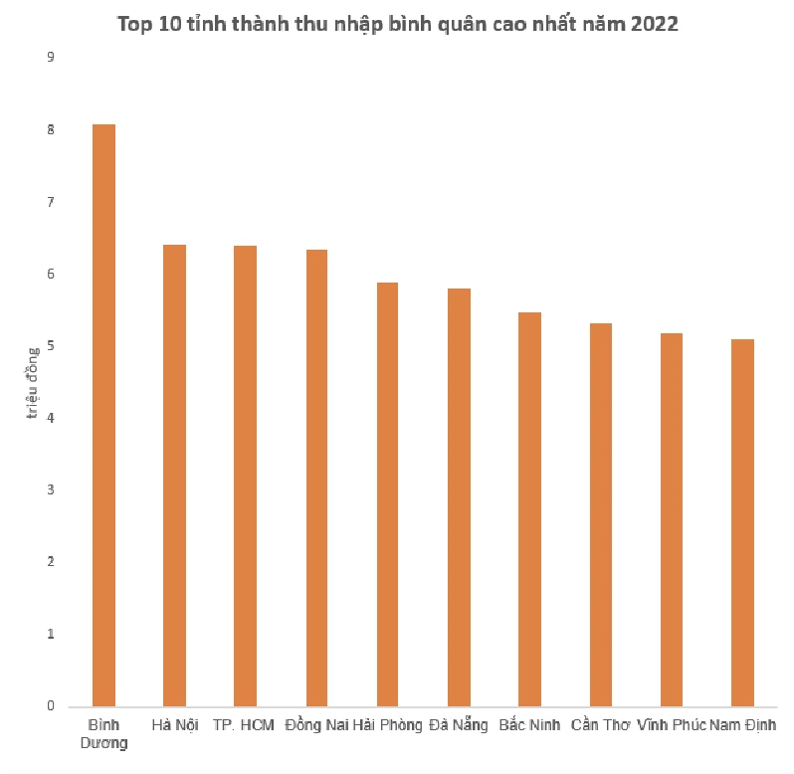  Theo kết quả công bố sơ bộ của Khảo sát mức sống dân cư năm 2022 của Tổng cục Thống kê, Bình Dương là địa phương có thu nhập bình quân đầu người cao nhất cả nước, đạt 8,076 triệu đồng/người/tháng.  Hà Nội đứng thứ hai với 6,423 triệu đồng/người/tháng. Tp. Hồ Chí Minh ở vị trí thứ ba với 6,392 triệu đồng/người/tháng.  Theo sau là các tỉnh có thu nhập trên 5 triệu đồng/người/tháng là Đồng Nai, Hải Phòng, Đà Nẵng, Bắc Ninh, Cần Thơ, Vĩnh Phúc, Nam Định. | 3. Phân hóa thu nhập theo vùng  - Năm 2021, thu nhập bình quân đầu người /tháng của nước ta khoảng 4,2 triệu đồng.  + Khu vực thành thị đạt 5,4 triệu đồng  + Khu vực nông thôn đạt 3,5 triệu đồng.  - Thu nhập của người dân đều có sự cải thiện theo thời gian nhưng vẫn còn sự phân hóa giữa các vùng.

3. Hoạt động 3: Luyện tập.
a. Mục tiêu: Nhằm củng cố, hệ thống hóa, hoàn thiện kiến thức mới mà HS đã được lĩnh hội ở hoạt động hình thành kiến thức.
b. Tổ chức thực hiện.
Bước 1: Chuyển giao nhiệm vụ học tập
GV yêu cầu HS dựa vào kiến thức đã học, hãy trả lời các câu hỏi sau:
1. Dựa vào bảng 1.1, hãy vẽ biểu đồ thể hiện tỉ lệ gia tăng dân số của nước ta, giai đoạn 1999 – 2021
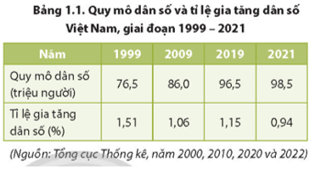
2. Dựa vào bảng 1.4, hãy sắp xếp thứ tự từ cao đến thấp về thu nhập bình quân của các vùng ở nước ta năm 2014 và 2021. Nhận xét.
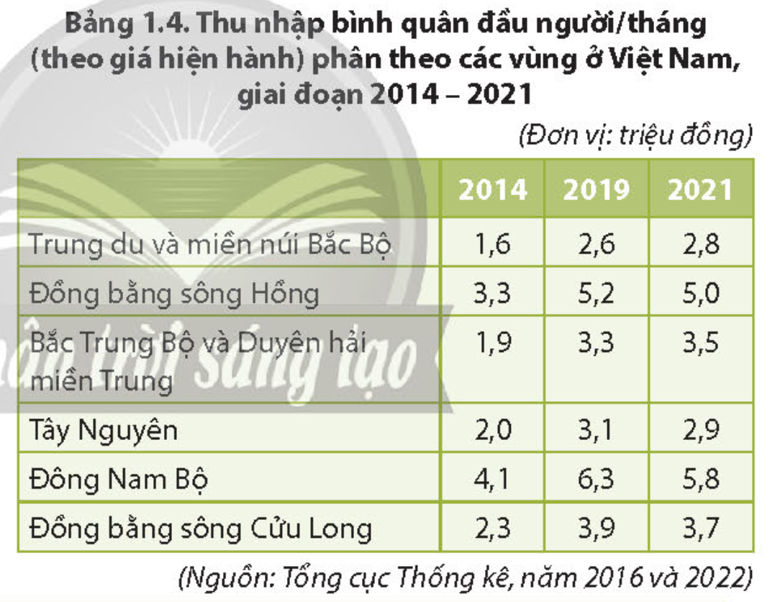
- HS tiếp nhận nhiệm vụ
Bước 2: Thực hiện nhiệm vụ học tập
* HS dựa vào kiến thức đã học, suy nghĩ, trao đổi với bạn để trả lời câu hỏi.
* GV quan sát, trợ giúp HS khi có yêu cầu. Đánh giá thái độ và khả năng thực hiện nhiệm vụ học tập của HS.
Bước 3: Báo cáo kết quả và thảo luận
* Sau khi cá nhân HS có sản phẩm, GV lần lượt gọi HS trình bày sản phẩm của mình
1. HS vẽ biểu đồ đường
2. Sắp xếp thứ tự từ cao đến thấp về thu nhập bình quân của các vùng ở nước ta năm 2014 và 2021:
STT | Năm 2014 | Năm 2021
1 | Đông Nam Bộ | Đông Nam Bộ
2 | Đồng bằng sông Hồng | Đồng bằng sông Hồng
3 | Đồng bằng sông Cửu Long | Đồng bằng sông Cửu Long
4 | Tây Nguyên | Bắc Trung Bộ và Duyên hải miền Trung
5 | Bắc Trung Bộ và Duyên hải miền Trung | Tây Nguyên
6 | Trung du và miền núi Bắc Bộ | Trung du và miền núi Bắc Bộ
* Nhận xét: Nhìn chung, thu nhập bình quân đầu người/tháng của các vùng ở nước ta năm 2014 và 2021 đều có sự tăng lên, có sự thay đổi vị trí giữa vùng Tây Nguyên và Bắc Trung Bộ và Duyên hải miền Trung, cụ thể:
+ 3 vùng đứng có thu nhập bình quân đầu người/tháng cao nhất và vẫn giữa nguyên vị trí trong giai đoạn này lần lượt là Đông Nam Bộ 5,8 triệu đồng, Đồng bằng sông Hồng 5,0 triệu đồng, Đồng bằng sông Cửu Long 3,7 triệu đồng (2021).
+ Năm 2014 vùng Tây Nguyên có thu nhập bình quân đầu người/tháng đứng thứ 4 còn vùng Bắc Trung Bộ và Duyên hải miền Trung đứng thứ 5.
+ Nhưng sang năm 2021, Bắc Trung Bộ và Duyên hải miền Trung đã vươn lên đứng thứ 4 với 3,5 triệu đồng, còn vùng Tây Nguyên lại xuống vị trí thứ 5 với 2,9 triệu đồng.
+ Thu nhập bình quân đầu người/tháng thấp nhất trong cả giai đoạn là vùng Trung du và miền núi Bắc Bộ, đạt 2,8 triệu đồng năm 2021.
* HS còn lại lắng nghe, bổ sung, chỉnh sửa sản phẩm giúp bạn và sản phẩm của cá nhân.
Bước 4: Đánh giá kết quả thực hiện nhiệm vụ học tập
GV đánh giá tinh thần thái độ học tập của HS, đánh giá kết quả hoạt động của HS.
4. Hoạt động 4. Vận dụng
a. Mục tiêu: Vận dụng kiến thức mới mà HS đã được lĩnh hội để giải quyết những vấn đề mới trong học tập.
b. Tổ chức thực hiện.
Bước 1: Chuyển giao nhiệm vụ học tập
- GV đặt câu hỏi cho HS: Hãy tìm hiểu và viết báo cáo ngắn về hiện trạng mất cân bằng giới tính khi sinh ở địa phương em sinh sống.
- HS tiếp nhận nhiệm vụ
Bước 2: Thực hiện nhiệm vụ học tập
* HS suy nghĩ, trao đổi với bạn để trả lời câu hỏi.
* GV quan sát, trợ giúp HS khi có yêu cầu. Đánh giá thái độ và khả năng thực hiện nhiệm vụ học tập của HS.
Bước 3: Báo cáo kết quả và thảo luận
* Sau khi cá nhân HS có sản phẩm, GV lần lượt gọi HS trình bày sản phẩm của mình
* HS khác lắng nghe, bổ sung, chỉnh sửa sản phẩm giúp bạn và sản phẩm của cá nhân.
Bước 4: Đánh giá kết quả thực hiện nhiệm vụ học tập
GV đánh giá tinh thần thái độ học tập của HS, đánh giá kết quả hoạt động của HS.

